Тульская область
Муниципальное образование город Алексин
Администрация

Постановление
от 16 февраля 2015 г. | №244

Об определении границ прилегающих к муниципальному бюджетному общеобразовательному учреждению «Александровская средняя общеобразовательная школа № 23» и муниципальному дошкольному образовательному учреждению «Детский сад «Александровка» территорий, на которых не допускается розничная продажа алкогольной продукции

В соответствии с постановлением Правительства Российской Федерации от 27 декабря 2012 года №1425 «Об определении органами государственной власти субъектов Российской Федерации мест массового скопления граждан и мест нахождения источников повышенной опасности, в которых не допускается розничная продажа алкогольной продукции, а также определении органами местного самоуправления границ прилегающих к некоторым организациям и объектам территорий, на которых не допускается розничная продажа алкогольной продукции», на основании Устава муниципального образования город Алексин администрация муниципального образования город Алексин ПОСТАНОВЛЯЕТ:
- Определить границы территории, прилегающей к муниципальному бюджетному общеобразовательному учреждению «Александровская средняя общеобразовательная школа № 23» и муниципальному дошкольному образовательному учреждению «Детский сад «Александровка», на которой не допускается розничная продажа алкогольной продукции (приложение).
2. Пресс-секретарю главы администрации муниципального образования город Алексин опубликовать настоящее постановление в средствах массовой информации.
3. Постановление вступает в силу по истечении 10 дней после дня его официального опубликования.

Глава администрации  муниципального образования  город Алексин | П.Е. Фёдоров

Приложение
к постановлению администрации
муниципального образования
город Алексин
от 16.02.2015 г. № 244

Схема границ территории, прилегающей
к муниципальному бюджетному общеобразовательному учреждению
«Александровскаяя средняя общеобразовательная школа № 23»
и муниципальному дошкольному образовательному учреждению «Детский сад «Александровка», на которой не допускается розничная
продажа алкогольной продукции
(Алексинский район, д. Александровка, ул. Школьная, д.8)

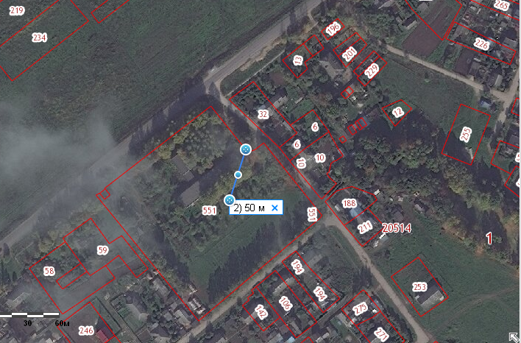

Начальник управления
развития экономики Е.А. Ершова

